**令和７年４月から農地の権利移動の手続き方法が変わりました！**

地域農業の将来ビジョンを定める地域計画が策定されると、基盤強化法による農地の権利移動（所有権、貸借権など）が廃止となります。**現在結んでいる基盤強化法（相対）の貸借契約（利用権設定）は期間満了後、農地法か農地バンク法のいずれかの法律に基づく契約に変更する必要があります。**

**利用権設定とは**

　農地を貸したい農家と、農業経営規模の拡大を図りたい農家の間で、農業経営基盤強化促進法による農地の貸し借りを行うことです。

　町が農用地利用集積計画を定め、農業委員会の決定を経て、計画が公告されることにより、利用権が設定されます。

【法改正に伴う利用権の扱いについて】

**農業経営基盤強化促進法等の一部を改正する法律が令和5年4月1日に施行された**ことに伴い、**令和７年４月から利用権設定が農地中間管理機構を介した貸借へ一本化される**こととなりました。

**※令和７年４月以後に終期を迎える契約については、設定した期間満了日まで有効となります**。

**農地中間管理事業とは**

　農地中間管理事業とは、農地を貸したい農家（出し手）から、農地中間管理機構（新潟県は新潟県農林公社）が農地を借り受け、農業経営の規模拡大や効率化を図る担い手(受け手)に貸し付ける事業です。

　このため、安心して農地の貸し借りが行え、貸し手と借り手の双方にメリットがあります。地域ぐるみで農地中間管理事業を活用することで、地域の理想的な農地利用が実現しやすくなります。貸付けた土地の条件によっては、農地の貸し手や地域に協力金が支払われます。

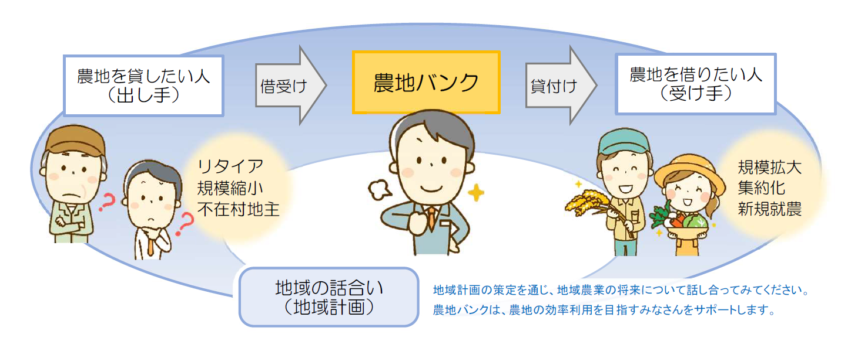

**農地中間管理事業を活用するメリット**

【農地を貸したい人（出し手）】

 *   公的機関が農地を預かるので安心です。

 *   機構が確実に賃料を支払います。

 *   契約期間の終了時に農地は確実に戻ります。

 *   要件を満たせば、機構集積協力金の交付が受けられます。

【農地を借りたい人（受け手）】

 *   農地の集積・集約化により、農作業の効率化と生産コストの低減が図られます。

 *   借りる農地の所有者が複数いる場合でも、賃料は機構への一括支払いで済みます。

**農地利用権設定の更新日程の変更について**

**７月１日更新**：従前の６月２５日更新分。申請書提出期限は４月中旬。

**１月１日更新**：従前の１２月２５日及び３月２５日更新分。申請書提出期限は１０月中旬。

【お問い合わせ先】多気町役場　農林課　電話（0598）38-1117